- 3A是展现不同认知层级（记忆，理解，应用，分析）的题目的专家质量评分差，依旧是非劣效分析，做成类似这样的图形，我们是有四个维度（记忆理解应用分析），因此和下图做成一样的样子就可以了，但我们有两种评分方式，因此要用两种颜色，如假如蓝线代表QG，则其非劣效虚线也是蓝色，红色代表ULM，因此非劣效虚线也是红色。
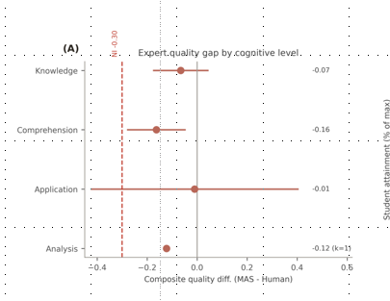
- 3B是学生总体正确率比较，做成类似下图这样，其中最左边是总分之间比较，右侧两张则是按院区分层之后的总分之间比较，先采用 Kolmogorov-Smirnov 检验评估正态性。假如数据不服从正态分布，组间比较采用 Mann-Whitney U 检验。双侧 P 值 < 0.05 被认为具有统计学意义。假如符合则考虑用t检验或者其他检验正态分布的检验方式来检验。
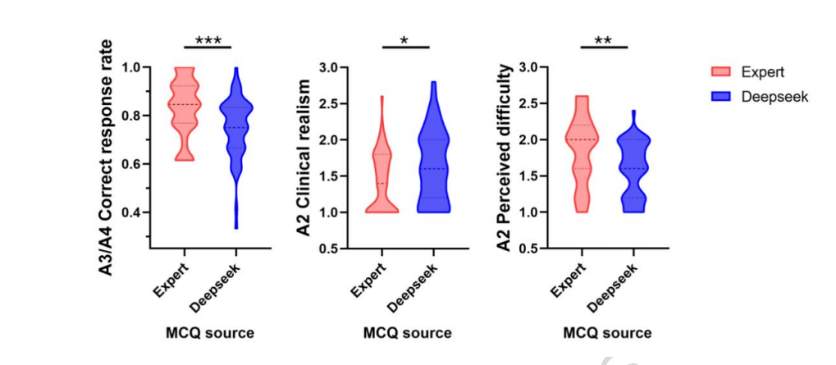
- 3C是展现不同认知层级（记忆，理解，应用，分析）的题目的学生正确率比较，做成类似下图的样子但由于我们是四个维度因此考虑做成四边形的模样，检验方式也是建议和3B的数据检验方式相同。依旧最左边是50学生总体，右侧两张图是按院区分层。
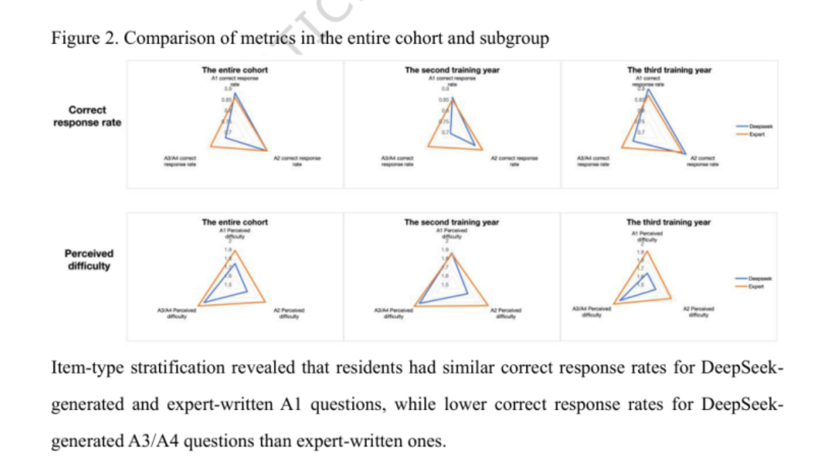
- 3D，3E作图方式参考以下方式，分别为source × cognitive_level交互模型估计以及探索性CTT指标按认知层级或整体展示
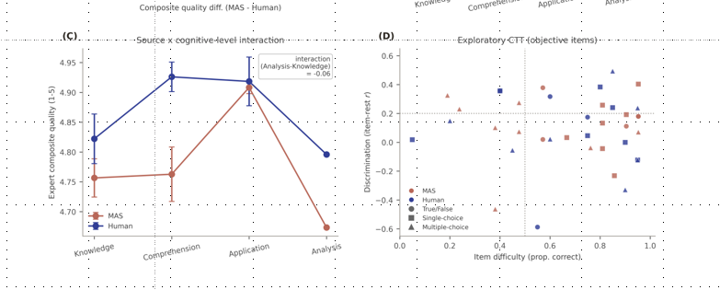
- 3F作图是展示难度、区分度、干扰项效率、KR-20/alpha 及 bootstrap CI。建议这样画：

Figure 3F. Bootstrap estimates of psychometric differences

MAS-generated/refurbished items vs human-written comparator items

MAS − Human difference
-0.30 -0.15 0 0.15 0.30
favors human | favors MAS
Item difficulty ─────●─────
Corrected item-total discrimination ────●────────
Distractor efficiency ───────●────
KR-20 / internal consistency ──●────────

右侧可以加一列文字（例子如下）：
Estimate, 95% bootstrap CI
+0.03 [−0.06, 0.12]
−0.02 [−0.11, 0.07]
+0.04 [−0.08, 0.15]
−0.03 [−0.10, 0.05]

